Техническое задание

№ п\п | Наименование | Характеристики | Ед. изм | Кол-во | Эскиз
1 | Костюм рабочий летний | Куртка прямого силуэта, с центральной застежкой на молнию с воротником стойкой. Нагрудный накладной карман с разделительной строчкой и нагрудный накладной карман с клапанами. Боковые накладные карманы. Рукава с манжетами на кнопке и фигурными налокотниками.  Брюки мужские с поясом, с застежкой – гульфик на молнии. Передние накладные карманы и одним задним, два боковых накладных кармана с клапаном, наколенники. Имеются усилители на передних половинках. На поясе – пять шлевок.  На изделии обязательно должен быть предусмотрен трудноудаляемый ярлык с нанесенной маркировкой. Маркировка должна соответствовать ГОСТ 11209-2014, и содержать следующую информацию:  -наименование изделия (при наличии - наименование модели, кода, артикула);  -наименование изготовителя и (или) его товарный знак (при наличии);  -защитные свойства;  -размер;  -обозначение технического регламента Таможенного союза, требованиям которого должно соответствовать изделие;  -дата (месяц, год) изготовления или дата окончания срока годности, если она установлена;  -сведения о классе защиты;  -сведения о способах ухода и требованиях к утилизации средства индивидуальной защиты;  -сведения о документе, в соответствии с которым изготовлено средство индивидуальной защиты.  Маркировка должна быть нанесена несмываемой краской на русском языке, четкая и разборчивая.  Обязательно предоставление Сертификата соответствия / Декларации о соответствии ТР ТС 019/2011.  Ткань: смесовая – 65% полиэстер, 35% хлопок, 245 г/м2, с водоотталкивающей отделкой.  Цвет: темно-серый с лимонным кантом | Шт. | 96-100/170-180 – 1 шт  112-116/182-188-3 шт | 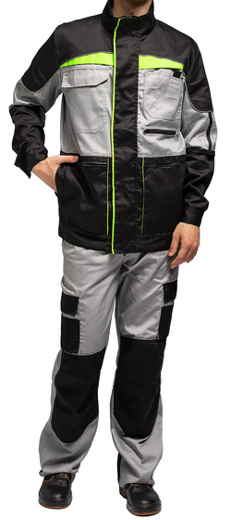
2 | Куртка утепленная | куртка  Назначение: Костюм мужской зимний предназначен для защиты работающих от пониженных температур  Куртка: Класс защиты одежды: 3 и 4 (III-IV климатические пояса);  Половая принадлежность: Мужской  Утепленная куртка  Съемный утепленный капюшон на молнии с регулировкой объема.  Воротник-стойка с подкладкой из трикотажного полотна.  Нижние боковые накладные карманы с клапанами, внутренний карман. Верхние карманы накладные с разделителем для ручки с фигурными клапанами врезные в шов  Рукава с муфтами из трикотажного полотна для защиты от ветра.  Кулиска по талии куртки для дополнительной защиты от ветра.  Центральная застежка – молния с планкой для защиты от ветра. Спинка цельнокроеная  Полукомбинезон: Класс защиты одежды: 3 (III-IV климатические пояса) ;  Половая принадлежность: Мужской  На изделии обязательно должен быть предусмотрен трудноудаляемый ярлык с нанесенной маркировкой. Маркировка должна соответствовать ГОСТ 11209-2014, и содержать следующую информацию:  -наименование изделия (при наличии - наименование модели, кода, артикула);  -наименование изготовителя и (или) его товарный знак (при наличии);  -защитные свойства;  -размер;  -обозначение технического регламента Таможенного союза, требованиям которого должно соответствовать изделие;  -дата (месяц, год) изготовления или дата окончания срока годности, если она установлена;  -сведения о классе защиты;  -сведения о способах ухода и требованиях к утилизации средства индивидуальной защиты;  -сведения о документе, в соответствии с которым изготовлено средство индивидуальной защиты.  Маркировка должна быть нанесена несмываемой краской на русском языке, четкая и разборчивая.  Обязательно предоставление Сертификата соответствия / Декларации о соответствии ТР ТС 019/2011.  Материалы: ткань Оксфорд (100% полиэфир)  Цвет: темно-синий/василек  Климатический пояс: |||  ГОСТ: 12.4.281-2014, ГОСТ 12.4.303-2016 | Шт. | 96-100/170-176 – 1 шт  112-116/182-188-3 шт | 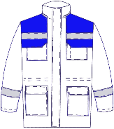
3. | Полуботинки рабочие кожаные (композитный подносок) | Полуботинки рабочие кожаные (композитный подносок)  Верх обуви: кожа натуральная толщиной 1,8-2,0 мм. с отделкой современного высокотехнологичного материала - Кордура (язычок и верхняя часть союзки)  Светоотражающая полоса шириной 7 мм.  Мягкий кант защищает от боковых ударов.  Подкладка: полиэфирное полотно (сетка) обеспечивает отведение влаги от стопы и комфорт.  Подошва: двухслойная, литьевой метод крепления. Полиуретан + термополиуретан (ПУ/ТПУ) устойчива к воздействию нефти и нефтепродуктов.  Подносок: композитный  ГОСТ 12.4.137-2001, ГОСТ Р 12.4.187-97  ТР ТС 019/2011  Цвет: черный | пара | 43 р - 3 шт  44 р - 1 шт | 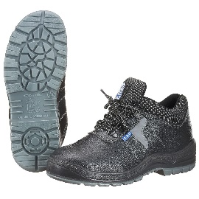
4. | Фартук | Фартук женский.  С боковыми застежками на пуговицы.  Два боковых накладных кармана.  Состав ткани: смесовая. Поверхностная плотность: 120 г/м2.  Цвет: по согласованию с заказчиком Маркировка должна соответствовать ГОСТ 11209-2014, и содержать следующую информацию:  -наименование изделия (при наличии - наименование модели, кода, артикула);  -наименование изготовителя и (или) его товарный знак (при наличии);  -защитные свойства;  -размер;  -обозначение технического регламента Таможенного союза, требованиям которого должно соответствовать изделие;  -дата (месяц, год) изготовления или дата окончания срока годности, если она установлена;  -сведения о классе защиты;  -сведения о способах ухода и требованиях к утилизации средства индивидуальной защиты;  -сведения о документе, в соответствии с которым изготовлено средство индивидуальной защиты.  Маркировка должна быть нанесена несмываемой краской на русском языке, четкая и разборчивая. | шт | 88-92/170-176 – 1 шт  104-108/170-176 – 1 шт  96-100/170-176 - 3 шт  112-116/170-176- 3 шт  120-124/170-176- 2 шт | 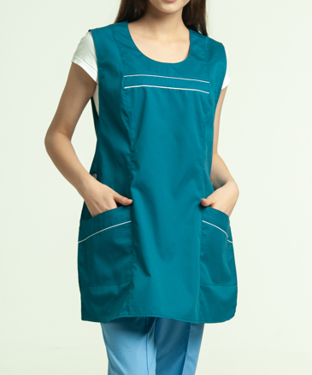
5. | Халат женский | Халат женский полуприлегающего силуэта.  Полочки и спинка с рельефными швами  Халат с хлястиком на спинке.  Застёжка на пуговицы.  Рукава с манжетами.  Состав ткани: 47% полиэстер, 53% хлопок.  Плотность: 210 г/кв.м  Цвет: по согласованию с заказчиком Маркировка должна соответствовать ГОСТ 11209-2014, и содержать следующую информацию:  -наименование изделия (при наличии - наименование модели, кода, артикула);  -наименование изготовителя и (или) его товарный знак (при наличии);  -защитные свойства;  -размер;  -обозначение технического регламента Таможенного союза, требованиям которого должно соответствовать изделие;  -дата (месяц, год) изготовления или дата окончания срока годности, если она установлена;  -сведения о классе защиты;  -сведения о способах ухода и требованиях к утилизации средства индивидуальной защиты;  -сведения о документе, в соответствии с которым изготовлено средство индивидуальной защиты.  Маркировка должна быть нанесена несмываемой краской на русском языке, четкая и разборчивая. | шт | 128-132/170-170 – 1 шт  104-108/170-176 – 1 шт  112-116/170-176 - 1 шт | 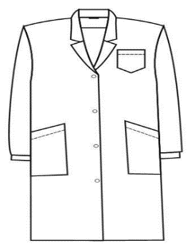
6. | Туфли женские | Туфли женские белые (натуральная кожа)  Туфли женские из натуральной кожи на невысокой платформе, мягкие и легкие, универсальны и комфортны в ношении.  Верх обуви: натуральная кожа.  Подошва: ПВХ композиция.  Метод крепления: прямой прилив.  Цвет: белый | пара | 40 р – 1 шт | 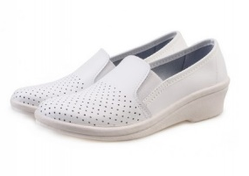
7. | Сабо женские | Сабо мужские (натуральная кожа) белые  Мужские сабо из натуральной кожи с ремешком для регулировки и фиксации стопни при ходьбе. Замечательно подойдут как для работников медицинских учреждений, так и для домашнего использования.  Верх обуви: натуральная кожа с перфорированным рисунком.  Подошва: ПВХ композиция.  Метод крепления: прямой прилив.  Цвет: белый. | пара | 35 р- 1 шт  36р - 1 шт  39 р -3 шт  41 р -3 шт  43 р -1 шт | 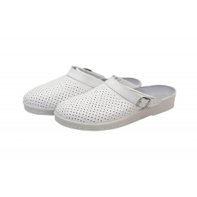
8 | Куртка утепленная женская | Куртка женская для защиты от общих производственных загрязнений и механических воздействий на утепляющей прокладке изготовлена в соответствии с ТР ТС 019/2011 «О безопасности средств индивидуальной защиты».  Функциональные характеристики: куртка женская защищает от пониженных температур.  Вид одежды: куртка.  Класс защиты одежды: 1 (не ниже II климатический пояс).  Половая принадлежность: женская  Ткань: Оксфорд (100% полиэфир)  Утеплитель: синтепон, не менее - 150 г/ кв.м., не менее - 2 слоя.  Подкладка: полиэфир - 100%.  Цвет: темно-синий/василек  Застежка: на молнию.  Капюшон: съемный, утепленный с козырьком.  Карманы: боковые карманы в рельефах.  Защитные элементы: ветрозащитная планка, рукава с внутренней трикотажной манжетой, кулиска по низу куртки.  Светоотражающие элементы: по кокеткам полочки и спинки светоотражающий кант.  Куртка: должна быть прямого силуэта с пристёгивающимся капюшоном и утепляющей подкладкой. Капюшон должен быть из трех частей (средний и двух боковых). По окату должен проходить шнур и два фиксатора.  Капюшон должен застегиваться на контактную ленту. В шве втачивания воротника, ветрозащитная планка и застёжка на молнию типа «трактор» для пристёгивания капюшона.  Утепленный воротник-стойка наличие.  Куртка должна быть с центральной застежкой на тесьму «молния» до верха воротника стойки, ветрозащитный клапан, застегивающийся на контактную ленту (не менее - 4 шт.).  По низу изделия должны быть кулиски со шнуром и фиксаторами.  Полочка должна быть из частей: центральной и кокетки. На одной из полочек должен быть внутренний карман с отделкой из внешней ткани куртки, верхним входом.  По всей куртке выполнена горизонтальная стежка.  На полочках боковые карманы в рельефах.  Спинка куртки должна быть из частей: центральной части и кокетки.  ГОСТ: 12.4.281-2014, ГОСТ 12.4.303-2016 | шт | 96-100/170-176 -1 шт  120-124/170-176- 1 шт | 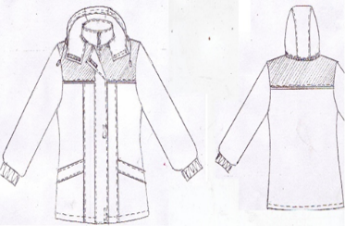
9 | Плащ дождевик с капюшоном | Плащ влагозащитный Посейдон синий  Спецодежда непромокаемая: плащ влагозащитный.  Материал: плащевая ткань.  Плотность ткани — 225 г/кв.м. Водоупорность ткани не менее 5000 мм водяного столба. Ткань экологичная и соответствует европейскому стандарту по содержанию вредных веществ EN 71 PART3.  Рост: 170-176/182-188  ГОСТ: 12.4.134-83  Конструкция: Плащ с застежкой на молнии, клапаном против ветра, капюшоном, двумя карманами с клапанами, манжетами на рукавах.  Проклеенные швы: все швы плаща загерметизированы специальной лентой.  Цвет: синий | шт | 112-116/182-188 – 2 шт | 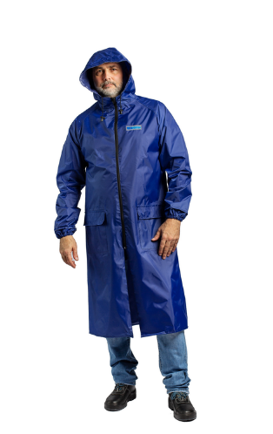
10 | Жилет сигнальный повышенной видимости | Спецодежда сигнальная повышенной видимости.  Жилет сигнальный с застежкой на велкро (не менее 3 липучек).  Класс защиты: 2.  Световозвращающий материал: полосы шириной не менее 5 см, обеспечивают максимальную видимость в ночное время суток и в условиях недостаточной видимости.  Важными требованиями к материалу изготовления являются:  Устойчивость окраски. Жилет не должен выцветать, менять цвет под воздействием дождя и другой влаги, при стирке и глажке на протяжении всего срока службы. Блеклость флуоресцентного оттенка существенно снижает уровень защиты.  Механическая устойчивость. Ткань должна быть прочной и выдерживать минимальную разрывную нагрузку (при тестировании).  Устойчивость к старению светоотражающих полос. Полосы должны выдерживать температурные перепады, стирку, глажку, воздействие дождя и истирания во время носки.  Лента с/о: 100п/э  Состав ткани: 100п/э, Плотность: 155г/м  Цвет: лимонный/оранжевый  ГОСТ Р 12.4.219-99. | шт | 112-116/182-188 – 2 шт | 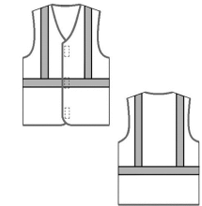
11 | Очки защитные | Очки защитные  Легкие очки с прямой вентиляцией в мягком корпусе из ПВХ и регулируемой наголовной лентой с защитным стеклом из бесцветного поликарбоната.  Тип: закрытые  Материал линзы: поликарбонат  Цвет линзы: прозрачный  Химостойкость: да  Тип вентиляции: прямая  Регулируемая дужка: да | шт | 2 | 

